**asbl**

**Journée annuelle des Aidants proches**

Belgrade, Le 22 juin 2013

Atelier n°1 : La **Reconnaissance de la fonction d’Aidant Proche**

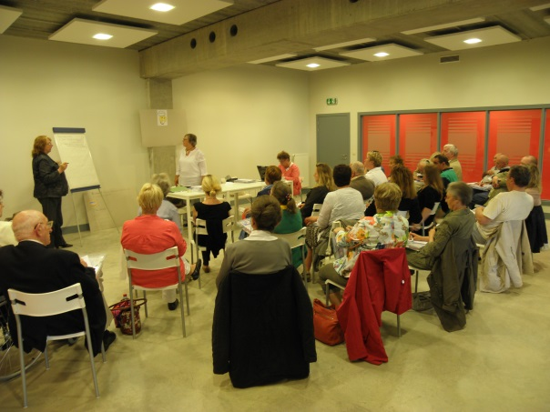

En guise d’introduction, il est opportun de reprendre quelques mots du communiqué de presse de Monsieur Philippe Courard, Secrétaire d’Etat aux Affaires Sociales et aux personnes handicapées, nous annonçant en mai 2013 un Avant-Projet de loi concernant la reconnaissance de l’aidant proche :

«*Cette reconnaissance, si elle est essentielle et naturelle à mes yeux, n’entend cependant pas se substituer aux politiques développées par toutes les autorités publiques, à quelque niveau de pouvoir que ce soit*, tient encore à préciser Philippe Courard.*Les services, notamment d’accueil, d’aide et d’assistance aux personnes handicapées, doivent continuer à être développés. On ne peut contraindre certains de rentrer dans une relation d’aidant proche en raison de l’insuffisance des aides professionnelles. Il s’agit plutôt d’offrir un maximum de solutions, différentes et complémentaires, aux personnes concernées, en fonction de leurs besoins et de leur choix de vie.* »

**Note de l’asbl :** La position de l’asbl Aidants Proches est de souhaiter la reconnaissance de la fonction de l’aidant proche, plutôt que d’utiliser le terme statut, car le statut risque de donner une idée de cloisonnement, ce qui n’est pas souhaitable.

Il est essentiel de retrouver à chaque instant et suivant la situation individuelle de l’aidant, ses propres besoins et les réponses auxquelles il est en droit d’attendre.

-------------------------------

Les aidants participants aux ateliers de la Journée des Aidants de ce 22 juin 2013 viennent en représentation de multiples situations de dépendance de l’aidé (tous les cas particuliers ne sont pas repris ici, nous vous relayons un survol des diverses problématiques énoncées) :

* Autisme sévère de l’enfant,
* Suites de poliomyélite du conjoint,
* Polyhandicap d’un des 4 enfants et handicap des deux parents de l’aidant,
* Handicap causé par Infirmité Motrice Cérébrale (IMC)
* Aidant atteint d’invalidité à 80 % et soins à des parents très âgés
* Myopathie de l’enfant,
* Aidante sœur d’une aidée avec trisomie et devant se libérer d’activités professionnelles pour accompagner la sœur dans les soins d’un cancer du sein.
* Mari Parkinson, maman grabataire
* Conjointe âgée de 80 ans impotente, suite à accident.
* Aidante en régime de travail « indépendant », Maman Alzheimer
* Aidant d’un beau- frère traumatisé crânien et de parents « dépendants »
* Père concerné par la maladie « orpheline » de son fils : La Maladie de Huntington
* Maman d’un enfant traumatisé crânien
* Etc….

1. Témoignages en séance :

**Reconnaissance** : parle t on de question de droit ? de statut ? d’image ?

La reconnaissance de **l’aidant pour l’aidant** :

* reconnaissance du statut, principalement des femmes qui s’arrêtent de travailler pour s’occuper de quelqu’un … perte de revenu, perte du droit à la pension
* reconnaissance pour celui qui soutient l’aidant (le conjoint qui travaille et Madame à la maison qui prend en charge leur enfant handicapé) qu’est-ce qui arrive si Mr perd son travail ? : C’est toute la famille qui tombe dans la précarité. …
* Reconnaissance dans les situations monoparentales ou « mono-revenus » ?
* Avoir « un statut » permettrait d’être reconnu comme aidant plutôt que d’être repris officiellement comme « sans emploi ».
* Reconnaissance de la fonction d’aidant du membre de la famille qui accompagne un de ses proches, face aux autres membres de la famille.
* Est-ce que ce terme est utile ?
* Avant la reconnaissance, il faut la **connaissance** d’abord ! la connaissance de la maladie, donc des besoins des malades. Formation et information de ceux qui devront prendre les décisions !

Remarque d’un participant : à propos de la connaissance. : un aidant instruit et avec de l’argent accède plus et mieux à la connaissance ! On n’est pas tous égaux.

* Une Maman a dû donner son renom à sa vie professionnelle pour aider son enfant. Elle s’est reconnue par elle-même comme une aidante proche. Comment arriver à ce que la **société** reconnaisse ces années dans sa « carrière » ? Cherche-t-on une **reconnaissance** ou une **allocation** (donc prestataire de service, d’où conflit avec les professionnels !) ou une **indemnité** ?

La reconnaissance de **l’aidant face au professionnel** :

* Les aidants proches (l’asbl) devraient informer les médecins, les professionnels… des lourdeurs de la tâche de ceux qui s’occupent d’un enfant gravement handicapé !
* Mr. a besoin d’aide, épouse 80 ans très impotente : que faire ? Femme de ménage ? Titre service ? ces handicaps entraînent des frais conséquents.

Mr attend « quelque chose » dans la reconnaissance de l’aidant proche. Peu ou pas d’aide de la mutuelle. Accident à un âge tel qu’on a alors le statut de personne âgée et donc peu d’aide possible (car moindre reconnaissance de l’incapacité) !

* reconnaissance = respect, respecté par le personnel soignant !
* Informer la mutuelle !

La reconnaissance de **l’aidant face à la société :**

* Maman d’une jeune fille de 24 ans autiste : Problème du jeune qui devient adulte ?
* Quid du coût des maisons de repos pour les personnes âgées ? Il faudra de plus en plus de personnes avec le statut d’aidants proches !
* Il n’existe pas un métier d’aidant proche ! Quel chemin doit faire l’asbl ? Faut-il prendre toutes les situations en charge ? Ne rêvons pas l’impossible !
* Pouvoir s’entraider avec les nouveaux moyens de communication : exemple : Facebook
* Maman d’un enfant trisomique dans un couple de jumeaux et dans une famille de 3 enfants ; cette maman travaille et elle cherche à concilier son travail et son souci de mère. Qu’existe-t-il pour qu’elle puisse s’occuper mieux de son enfant ? Existe-t-il quelqu’un qui fait le lien entre toutes les possibilités pour aider les aidants proches?(oui, l’asbl Aidants Proches – voir plus bas)
* Respect = **reconnaissance par la société** !
* Nécessité d’information tout azimut
* Il y a 60 ans il y avait « aide » dans les familles entre les générations ! Aujourd’hui pourquoi est-ce que cela a disparu ?
* Une aidante en second rang et professionnelle en éducation permanente parle de respect, mais ce ne doit pas être une charge individuelle mais bien pour toute pour la société. Il faut penser en termes de **solidarité**. Tout le monde doit y croire.
* Ré inculquer l’aide venant de la fratrie, dès le plus jeune âge ? (avis pas partagé par tous, estimant regrettable d’ajouter une surcharge au fardeau des frères et sœurs)
* L’aide et le soutien en famille est plus développé chez les émigrés ! Comment trouver l’énergie pour continuer toute la route pour accéder à l’information. Comment rendre plus efficace et mieux coordonnée l’aide de proximité. Service adapté et accessible. On parle ici de **l’égalité des chances** ou plutôt de la non égalité des chances et de la solidarité familiale.

La reconnaissance de **l’aidant face au monde politique:**

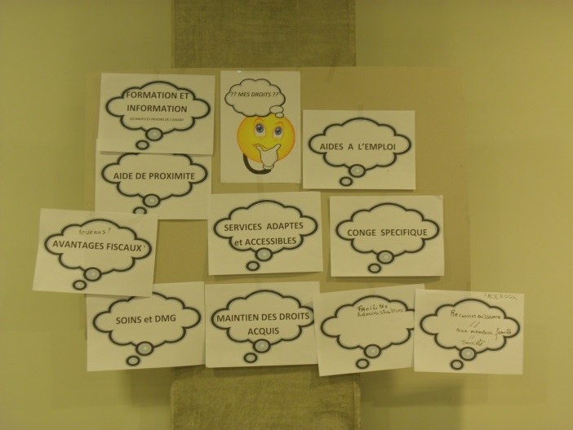

* Reconnaissance c’est bien, mais mieux il faut un **statut financier** ! Ce statut c’est bien en tant que **levier** vers une suite meilleure ! Comment arriver à un projet de loi s’il n’y a pas d’abord reconnaissance du concept d’aidant proche.
* Espoir d’adaptation des congés spécifiques, car quota vite épuisé en cas de maladie chronique de l’aidé (cancer) ou en cas de handicap de naissance ou accidentel.
* Pas de dégressivité du chômage ? « le seul steak qu’on peut manger dans la famille, c’est le fils qui le reçoit ! ».
* Je voudrais le statut BIM pour mon épouse.
  + Pourquoi pas une indemnité financière permettant à l’aidant de survivre le temps de son interruption de carrière pour trouver solution de garde satisfaisante ?
  + Qui pourrait être inclus, qui ne le pourrait pas ? : solution liée aux revenus ou liée encore aux besoins de l’aidant ?
  + Maman d’un petit garçon handicapé (3 ans), actuellement au chômage (et pour cause !) et le FOREM ne comprend rien à sa situation. D’où sensibiliser l’ONEM. Svp qu’on laisse la paix aux uns et aux autres sans ajouter des contraintes supplémentaires et qu’on maintienne les droits à l’emploi. Besoin de congés spécifiques ! Droit au retour à l’emploi.
  + Dame dont le mari es atteint de Parkinson et une mère grabataire : Elle a dû arrêter son travail. La situation est politique ! C’est cependant moins cher de soutenir les aidants que de payer un « lit temps plein » dans une institution ! Quid du soulagement en mettant un lit à disposition pour un court séjour : les institutions ne sont pas intéressées par les courts séjours car cela rapporte moins. Le politique devrait forcer les institutions à prendre des lits courts séjours !
  + Quels sont les droits des parents aidants avant même de recevoir de l’argent ? Est-ce que la loi n’est pas mal faite ? Exemple de petites mesures : facilités administratives (cfr inscription des autres enfants dans l’école de leur choix, celle qui convient le mieux, afin de pouvoir combiner l’organisation de la famille, avec l’enfant handicapé aussi)
  + Quid des mesures « non couteuses » : inclure l’aidant proche dans le Dossier Médical Global ?
  + Quid des avantages fiscaux ? pour réduire les pertes financières !
  + Après aide à Maman décédée, comment faire reconnaître ses 3 années d’aidant proche dans sa « carrière » ?
  + le problème des droits ou des pertes de **droits** dans un calcul de carrière.
* Selon une étude européenne, 2% des européens s’occupent d’un proche, soit 200 000 personnes en Belgique. Ce n’est pas demain qu’on va rémunérer ces personnes. Toutefois, il faut savoir que toutes les situations d’aidants ne vont pas demander une compensation financière. Il faut affiner les notions, dont **l’évaluation de l’ampleur** de l’aide apportée par l’aidant.
* Connait-on suffisamment les possibilités qui existent. Qui pourrait faire une photo de la situation et des besoins ? Guichet unique. **Cadastre** de ce qui manque !
* Pourquoi ne pas demander de l’aide dans des travaux de **recherche dans les universités** ? cfr thèse de doctorat. Point de départ : définir l’aidant proche. Quantifier l’ampleur de la tâche.
* Si l’aidant proche est reconnu, alors il ne peut plus être licencié. Voilà par exemple une situation à demander. Idem, aidant débordé, d’où maladie et congés fréquents. Jusque à quand ? Donc, on rejoint la problématique des **droits**. On ne peut pas mettre nos enfants handicapés à la crèche, pourquoi ne pas donner cet argent à la maman aidante. Cette maman aidant n’est pas demandeur d’emploi ! Et donc pourquoi ne pas prendre tout cela en compte ! C’est la problématique des **congés spécifiques** !
* Notons la différence entre handicap et maladie grave ces diverses situations doivent être considérées avec leurs particularités.

En pagaille et déjà clairement un consensus pour toutes les attentes suivantes :

Services adaptés et accessibles ___ Avantages fiscaux ____ Formation et information ___

Protection et aides à l’emploi ___ Guichet unique ___ Congé spécifique ___

Soins et DMG ___ Reconnaissance… ___ Avantages fiscaux ___ Soins et Dossier Médical Global

Maintien des droits acquis ___ Facilités administratives ___ Congé spécifique ___ Aide à l’emploi

Services adaptés et accessibles ___ Aide de proximité ___ Formation et information

Pour terminer le rapport de ces débats nous devons aussi évoquer les situations de personnes se considérant comme aidantes  dans le cadre du volontariat.

Cette solidarité est parfois mal interprétée et considérée comme forme d’exploitation de personnes affaiblies par leur dépendance.

D’autres ont pu profiter d’aide lorsqu’elles étaient elles mêmes en situation de grande dépendance et souhaitent marquer à présent qu’elles vont mieux, leur solidarité dans la société. Mais sous quelle forme dans ce cas ?

D’autres évoquent la possibilité d’assurer le transport de personnes pour examens médicaux ou autres …

A ce sujet, l’asbl Aidants Proches rappelle que la personne définie comme aidant proche dans le contexte d’une reconnaissance doit répondre à la définition arrêtée en janvier 2013 :

**Est aidant proche toute personne qui apporte régulièrement son aide à un proche en déficit d’autonomie. Cette aide répond à des besoins particuliers et est accomplie en dehors de celle réalisé dans le cadre d’une rémunération professionnelle ou de volontariat définit par la loi du 3/07/2005.**

Donc le volontariat est un type d’assistance mais qui ne pourra pas être repris dans le processus de la reconnaissance de l’aidant proche. Le Volontaire (activité choisie délibérément, au contraire de la situation de l’aidant proche) répond alors à son activité par le biais de la législation au sujet du Volontariat.

En conclusion, l’asbl Aidants Proches pourrait donner déjà concrètement quelques pistes de réponse qui sont celles de son travail au quotidien afin de développer la reconnaissance de l’aidant proche :

Concernant l’information, la formation :

**Accessibilité via la permanence téléphonique et aussi via le site de l’asbl** afin de trouver réponse à des questionnements d’ordre administratif et pratique.

Nous encourageons aussi toutes les associations traitant de maladies spécifiques, de handicap ou de soutien aux familles de prolonger l’aide aux aidants via une information ciblée sur les problèmes identifiés dans chaque type de problématique.

Il en va de même pour les organismes mutuellistes ou d’assurances.

Concernant l’évaluation de l’ampleur de la fonction de l’aidant :

L’asbl y travaille déjà depuis plus d’une année afin d’espérer trouver les experts nécessaires pour créer **« La grille d’évaluation des besoins des aidants »** (ou de l’ampleur de sa fonction) – ce qui donnera une base de travail pour rechercher en parallèle réponse aux besoins forts diversifiés des aidants ...et in fine accès à « leurs » droits.

2. Passeport : vos 4 priorités en matière de droits

En séance,   demande à chaque participant de placer par écrit, sur un « passeport » factice de l’aidant, son ordre de priorités parmi les diverses attentes émises lors des échanges.

 

Atelier A M : 1. Non dégressivité du chômage pour le chef de ménage en cas de perte du travail

2. **Identité sociale et non « sans profession » et qui donnerait certains droits (1)**

3. Reconnaissance des compétences et de l’expertise de l’aidant utiles à la société (invitation dans les débats politiques par exemple)

4. Centres de jour de proximité facilement accessible

5. Reconnaissance comme aidant proche dans des projets

6. Reconnaissance pour la pension en tenant compte des années d’aidant proche

7. Encourager les employeurs pour engager les aidants

8. Etendre les aides à l’emploi qui existent aux aidants proches

9. **Maximiser les aides de proximité et les centres de répit** (3)

10. **Avantages fiscaux (2)**

11. **Information « sociopolitique » (4)**

Atelier P M  1. Reconnaissance de mes années d’aidant proche pour la pension, le chômage ; protection emploi

2. **Reconnaissance de la fonction d’aidant** (2)

3. Guichet unique

4. **Information et formation (1)**

5. **Aménagement du travail, y compris, congé spécifique, protections, répit (3 et 4)**

6. Répit, congés spécifiques, protection

7. Avantages fiscaux, salaire

8. Reconnaissance par le médecin traitant et la mutuelle

9. Droit à des soins et un suivi psychologique

**Synthèse des appels des Aidants Proches via leur passeport :**

Il y a 4 axes de demandes :

* + - * la reconnaissance par les autres,
      * des demandes d'aides au niveau des moyens accordés à l'aidant tels que finances, emploi, etc…
      * des demandes d'aides au niveau de la prise en charge de la personne aidée
      * des demandes d'infos et de formations.

1. **Avoir une identité sociale :**

L'aidant n'est pas une personne sans emploi. Un aidant, qu'il ait choisi de l'être ou pas, joue un rôle dans la société et la société doit reconnaître ce rôle. La personne aidée a besoin d'être prise en charge par la société et c'est l'aidant qui rempli ce besoin. Il doit être reconnu. Cette demande est celle qui revient le plus souvent et elle revient régulièrement en première position.

1. **Jouir de certains droits :**

       -  au niveau de l'emploi (cela revient souvent) : plusieurs pistes concrètes sont données : pouvoir bénéficier d'aménagements au niveau des horaires, accorder des primes aux employeurs dans certaines circonstances, accorder des congés spécifiques...

       -  au niveau de certains droits : ici aussi plusieurs pistes sont données : prise en compte des années passées comme aidants dans le calcul de la pension, non dégressivité du chômage et non harcèlement lors des contrôles, statut BIM ...

       -  au niveau d'une aide financière : s'il n'y avait pas d'aidants proches l'Etat devrait payer une fortune pour prendre l'aidé en charge, cette économie ne devrait-elle pas bénéficier aussi à l'aidant ? ne pourrait-il pas bénéficier d'avantages fiscaux ?

1. **Aides concrètes dans la prise en charge :**

       -  Il manque cruellement de services répit,  de centres de jours, de centres de courts séjours, centres d'hébergement.

       -  Il manque de structures de soins et mention dans le DMG

       -  Il manque des services d'aide de proximité, adaptés et accessibles.

       -  Il faudrait des services d'assistance psychologique gratuits.

**4. Compétence**

Le besoin de formations et d'informations revient également : compétence et information de l'aidant et des professionnels.

Rapporteur des ateliers : Yvonne Verbist et Bernard De Roover

Animateurs : Marguerite Mormael et Bernadette Van Vlaenderen